Urlop, czyli czas ruszyć w trasę autem. Jak wybrać akcesoria samochodowe do telefonu albo tabletu?
Uff, nadszedł już ten upragniony moment wakacji! Zanim jednak rozpakujemy walizki, często oznacza to, że całą rodziną musimy wsiąść do auta, zapiąć pasy i pokonać sporą drogę, nawet przez pół Europy. Wtedy nieodłącznym towarzyszem podróży powinien zostać uchwyt na smartfon lub tablet do auta, by móc wygodnie z korzystać z tego sprzętu w czasie jazdy. Tak samo jak indukcyjna ładowarka samochodowa. Podpowiadamy, czym się kierować przy wyborze takich akcesoriów.
Wakacje sprzyjają weekendowym wyjazdom albo dłuższym urlopowym wycieczkom, często wzdłuż całego kraju albo zagranicznym. Trudno w aucie obejść się bez smartfona, na którym z reguły uruchamiamy nawigację GPS. Ale też w każdej chwili możemy potrzebować zadzwonić lub odebrać połączenie. Tymczasem sondaż Centrum Badania Opinii Publicznej jeży włosy na głowie! Okazuje się, że 44 proc. ankietowanych kierowców deklaruje, że podczas prowadzenia samochodu zdarza im się rozmawiać przez telefon, a 32 proc. z nich trzyma go wtedy w ręku. Co więcej, przyjmuje się, że rozmowa przez telefon w trakcie jazdy, gdy kierowca trzyma go w dłoni, jest przyczyną co czwartego wypadku samochodowego na polskich drogach.
Przypomnijmy, że od początku roku grozi za to mandat w wysokości 500 zł. Tymczasem żeby uchronić się przed tragedią za kółkiem albo mandatem, wystarczy zainwestować w odpowiedni samochodowy uchwyt do telefonu i tabletu czy ładowarkę, by podróż minęła bezstresowo oraz bezpiecznie. Zróbmy więc urlopowy rekonesans, dotyczący takich właśnie gadżetów.
- Uchwyty na tablet
Podróżowanie z dziećmi bywa utrapieniem, ale sytuację można łatwo uratować, odtwarzając im w czasie jazdy kreskówki, filmy czy różne materiały edukacyjne. Telefon ma do tego zadania za mały ekran, z kolei trudno na tylnej kanapie rozłożyć laptop. Idealnie sprawdzi się więc tablet, ale do niego także będziemy potrzebować odpowiedniego uchwytu. Model od marki Hama umożliwia zamocowanie tabletu pomiędzy zagłówkami przednich siedzeń przy użyciu specjalnej, rozsuwanej aluminiowej szyny. Ewidentnym plusem jest możliwość przesuwania go wzdłuż uchwytu. Przegub kulowy umożliwia swobodną regulację sprzętu o 360 stopni i regulację kąta nachylenia. Urządzenie świetnie sprawdzi się do ustawiania tabletu w pionie i poziomie, stanowiąc doskonały sposób na zapewnienie widoczność wszystkim pasażerom (również oczywiście dorosłym), siedzącym z tyłu.
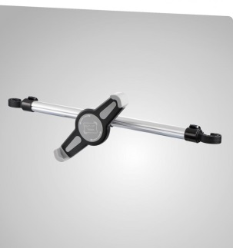
Alternatywą jest mniejszy uchwyt na śruby do tabletów o przekątnej ekranu od 7 do 12,9 cali na pojedynczy zagłówek. Tu również nie brakuje uchwytu kulowego i możliwości dowolnego obracania lub ustawiania kąta nachylenia urządzenia.
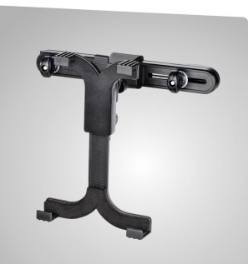
- Uchwyt na smartfon
Absolutny niezbędnik. Na rynku do wyboru mamy przeróżne propozycje, ale jedną z prostszych i najskuteczniejszych jest uchwyt grawitacyjny, taki jak np. aluminiowy model Hama GSM Gravity Pro. Mechanizm działania jest banalny, bo uchwyt mocujemy jedną ręką na kratce wentylacyjnej na desce rozdzielczej auta. Szczęki mocujące pod wpływem ciężaru telefonu same się na nim zaciskają i… gotowe! Taki sprzęt pozwala na swobodne regulowanie kąta nachylenia telefonu i ustawienie go w najlepszej pozycji dla kierowcy, przy czym cały czas ma on wolne ręce. W dodatku nie zasłania przedniej szyby i nie ogranicza pola widoczności.
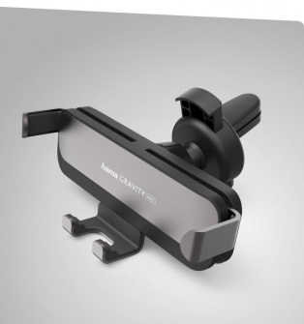
Inną i tańszą opcją zainstalowania uchwytu na kratkę wentylacyjną naszych czterech kółek jest wykorzystanie magnesu. Mocny magnes gwarantuje bezpieczne mocowanie, bez obaw o zsunięcie się telefonu nawet na większych wybojach. Atutem są też niewielkie gabaryty takiego sprzętu.
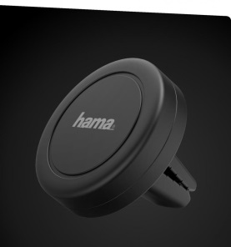
- Ładowarka samochodowa USB-C do gniazda zapalniczki
Oto rozwiązanie najbardziej klasyczne. Ładowarka samochodowa na telefon, wyposażona w najpopularniejsze dziś obustronne wejście USB typu C, stanowi prawdziwe wybawienie w długiej trasie. Umieszcza się ją w gnieździe zapalniczki, gdzie pozostaje przez cały czas łatwo dostępna. Warto, by dysponowała co najmniej 25 W mocy i technologiami Power Delivery oraz Qualcomm Quick Charge. Zoptymalizowany proces ładowania (PD) polega na rozpoznaniu rodzaju podłączonego urządzenia i dopasowaniu się do jego wymagań. Efekt to oszczędzanie akumulatora i wydłużenie czasu jego przydatności do użycia. Natomiast technologia Qualcomm Quick Charge 2.0/3.0 pozwala na znaczne przyspieszenie ładowania każdego mobilnego akcesorium. Nie sposób też przecenić praktycznej diody LED, która powiadomi użytkownika o tym, czy ładowarka w danej chwili pracuje, czy już zakończyła proces zasilania energią.
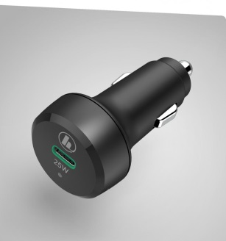
- Indukcyjna ładowarka samochodowa – uchwyt na telefon
Technologie bezprzewodowe nie bez powodu święcą dziś triumfy! A w dodatku, jeśli w jednej zgrabnej obudowie można zamknąć indukcyjną ładowarkę i uchwyt na smartfon, mamy dwa problemy z głowy za jednym zamachem. Jak to wygląda w praktyce? Uchwyt Hama FC10 Motion o mocy 10 W po umieszczeniu w nim telefonu samoczynnie zaciska na nim szczęki, od razu dopasowując się do jego rozmiaru. Solidne mocowanie sprawia, że smartfon nie ma szans wypaść. W dodatku od razu metodą indukcyjną zaczyna się proces zasilania energią! Jeśli uchwyt nie jest podłączony, smartfon da się zamocować, korzystając z przycisku. Takie urządzenia potrafią magazynować zapas energii, dzięki czemu nawet niepodłączony do ładowania uchwyt zadziała automatycznie jeszcze do pięciu razy.
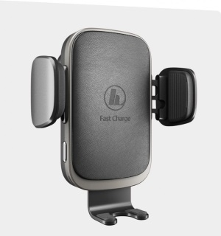
Warto wspomnieć, że dołączone akcesoria umożliwiają zamocowanie ładowarki zarówno na szybie samochodu za pomocą przyssawki, jak i na kratce wentylacyjnej.

